**Как самостоятельно справиться с агрессией!**

**(практикум для родителей)**

**Педагоги: Найданова С.А, Дымаренко Н.Н.**

В нашем детском саду разработан проект «Лукоморье». Он посвящён году семьи и году памяти А.С.Пушкина. 30 января 2024г. в ДОУ прошло торжественное родительское собрание с родителями детей подготовительных к школе групп. Оно проводилось в форме квеста. Родители посетили секции «Семейная игротека», «Семейная мастерская» и «Семейная гостиная». Педагоги: Найданова Светлана Александровна и Дымаренко Наталья Николаевна, встречали родителей в «Семейной игротеке». Работа данной секции была посвящена ознакомлению родителей с простыми техниками и упражнениями, помогающими снять излишнее эмоциональное напряжение, уйти от агрессии, разрядиться. А значит найти взаимопонимание с близкими: детьми, родителями, супругами.

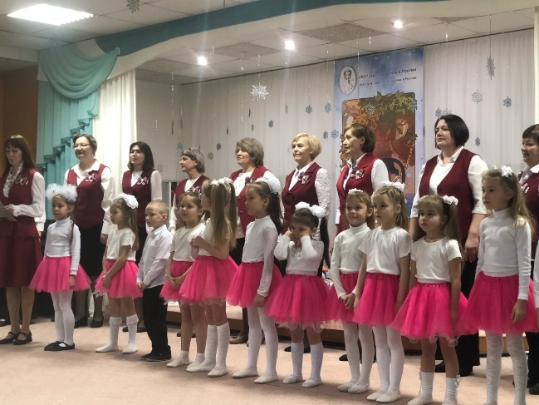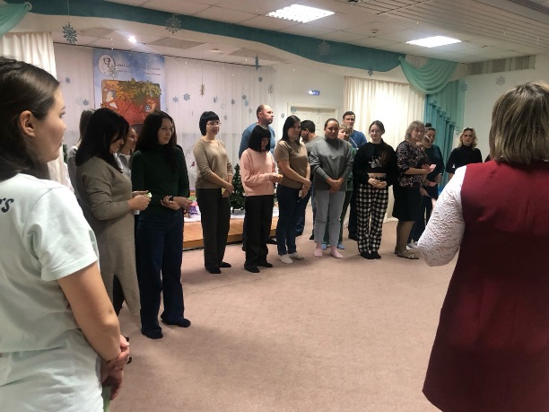

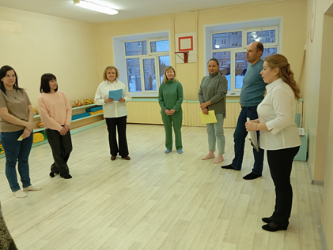

Известно, что агрессия - это любая форма поведения человека, носящая в себе разрушительный характер и нацеленная на принесение ущерба людям либо вызывающая у них психологический дискомфорт. Часто агрессию связывают с такими эмоциями как “злость” и “гнев” . Накапливаясь в человеке, энергия злости и гнева разрушает людей изнутри, вызывая болезни, усталость и депрессию.

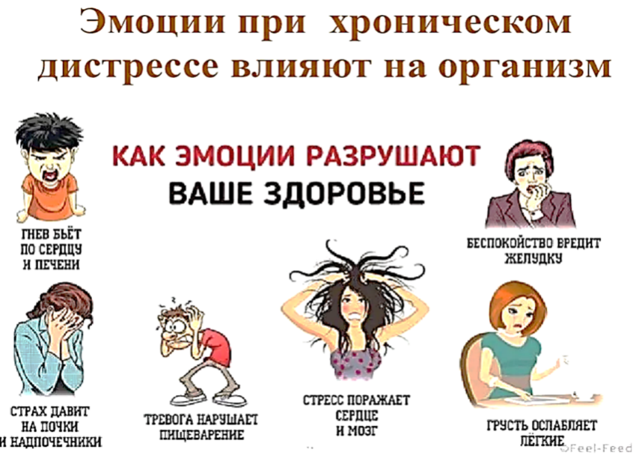

Причины, вызывающие агрессию самые разнообразные. Они могут быть связанны с врожденными особенностями человека, со средой, в которой он вырос, с его состоянием в данный момент, с событиями, произошедшими в жизни человека и т.д. Педагоги выделилинекоторые причины которые могут вызвать агрессию:

1) Врожденное свойство всех живых существ, направленное на защиту своей территории.

2) Гормональные нарушения (переизбыток адреналина и тестостерона)

3) Использование психоактивных веществ (алкоголь, наркотики и т.д.)

4) Усталость, физическое и эмоциональное истощение

5) Трудности в личной жизни и профессиональной деятельности

6) Невозможность реализовать намеченные планы

7) Сцены насилия в кино, в интернете, в собственной семье

8) Сниженная самооценка

9) Повышенная тревожность и д. р.

-Как снизить агрессию? Как уменьшить ее влияние на нашу жизнь и наши отношения с другими людьми? Как научиться контролировать возникновения агрессии?

Педагоги познакомили с некоторыми способами и упражнениями, которые помогают в более **конструктивной форме отреагировать на агрессию: через тело , через действие, через крик.**

**Через тело** - даём установку УСТАТЬ ФИЗИЧЕСКИ..

Например: попрыгать – давайте попрыгаем до 20

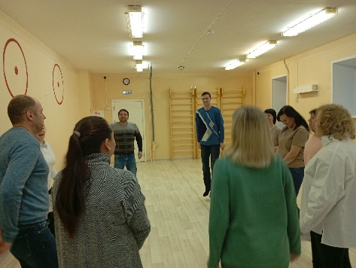

**Через Крик**

Упражнение «Крикни своё имя»

1.2.3 крикни своё имя.

Упражнение «Добрая и сердитая кошечка»

Кошка рассердилась – рычим. Можно друг перед друга или перед зеркалом.

Кошка добренькая - мурлычем. Можно друг перед другом или перед зеркалом

Повторяем несколько раз. Данное упражнение очень нравится детям.

**Через действие**

«Снежки»

Материал: газета

Ход игры: Взять лист газеты сжать его сильно в комок. И предложить покидаться как снежками. Представляете, как здорово когда разгорается «газетная битва» между детьми и родителями?

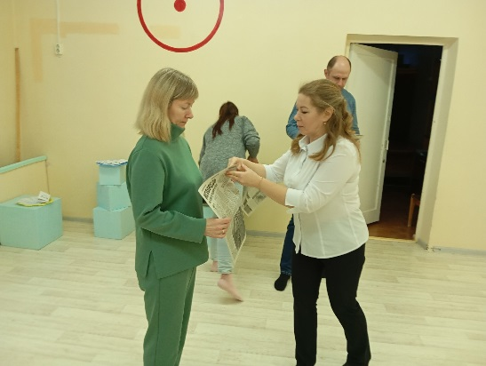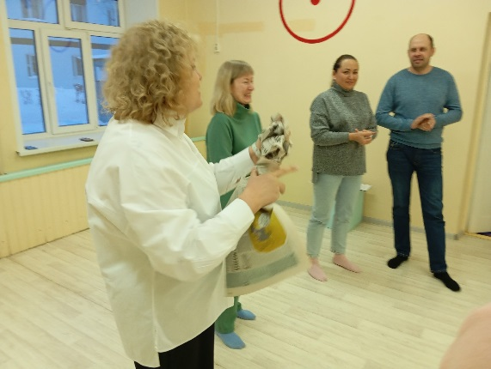

Баскетбол»

Материал: газета

Ход игры: два игрока встают друг напротив друга. Один делает из рук «баскетбольное кольцо», а второй пытается попасть в него газетным комком.

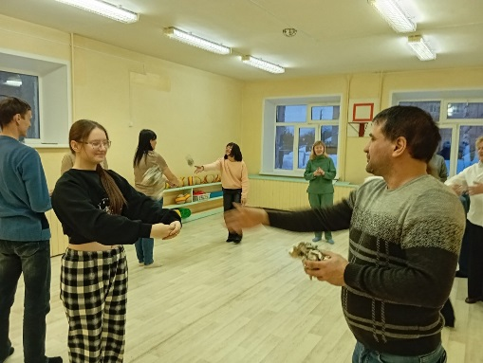

«Футбол»

Материал: маленький теннисный мячик, шарик из газеты – маленький.

Ход игры: Два игрока соединяют открытые ладони друг с другом. У одного в ладонях маленький мячик (газетный комочек). Игроки дуют друг другу на ладошки.

В данную игру можно поиграть если несколько игроков встанут в круг и будут передавать мячик друг другу.

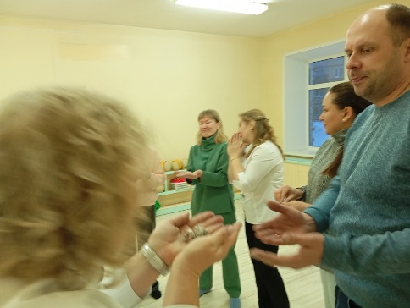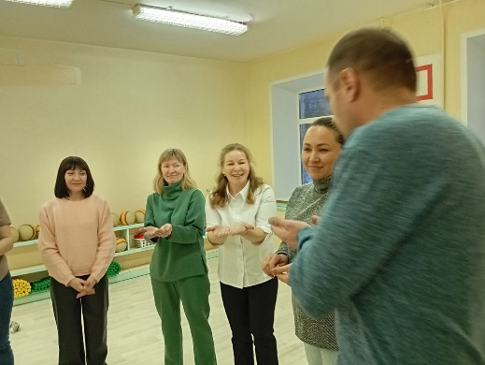

«Да-нет»

Ход игры: Два игрока встают друг напротив друга и соединяют ладони. Один говорит «ДА!» и отталкивает с силой ладони. Второй говорит: - «НЕТ!» и тоже отталкивает ладони своего оппонента. Делают они это по очереди. Несколько раз. Смотрят при этом в глаза друг другу.

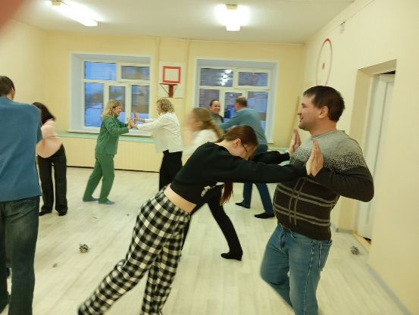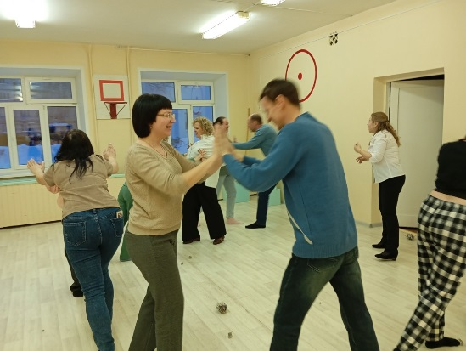

В заключении была показана игра, которая соединяет все три способа: тело, крик, действие: **«Шалтай-Болтай»**

Ведущий читает стихотворение «Шалтай-Болтай» пер.С.Маршака и показывает движения. Игроки повторяют за ним.

**Шалтай-Болтай** качаемся из стороны в сторону

**Сидел на стене**. приседаем

**Шалтай-Болтай** качаемся из стороны в сторону

**Свалился во сне**. падаем на пол.

**Вся королевская конница**, скачем на «лошадке»

**Вся королевская рать** маршируем.

**Не может**

**Шалтая**, качаемся из стороны в сторону

**Не может**

**Болтая,**

**Шалтая-Болтая,**

**Болтая-Шалтая,**

**Шалтая-Болтая собрать**!

Данные упражнения вызвали интерес и положительные эмоции со стороны родителей. Для родителей были приготовлены памятки «Как самостоятельно справиться с агрессией!»

